普通话证书在线补办流程
- 点击网址：https://jyt.gansu.gov.cn/online_apply/bszn.xhtml?source_id=180531172712173001872进入甘肃省教育厅政务服务平台普通话水平测试等级证书补办页面：
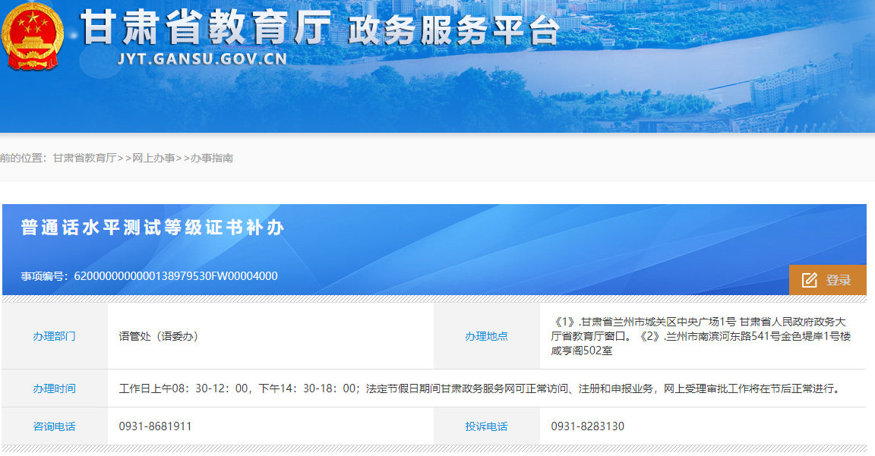
2.点击“登录”选“个人登录”，点击“注册账号”进行注册：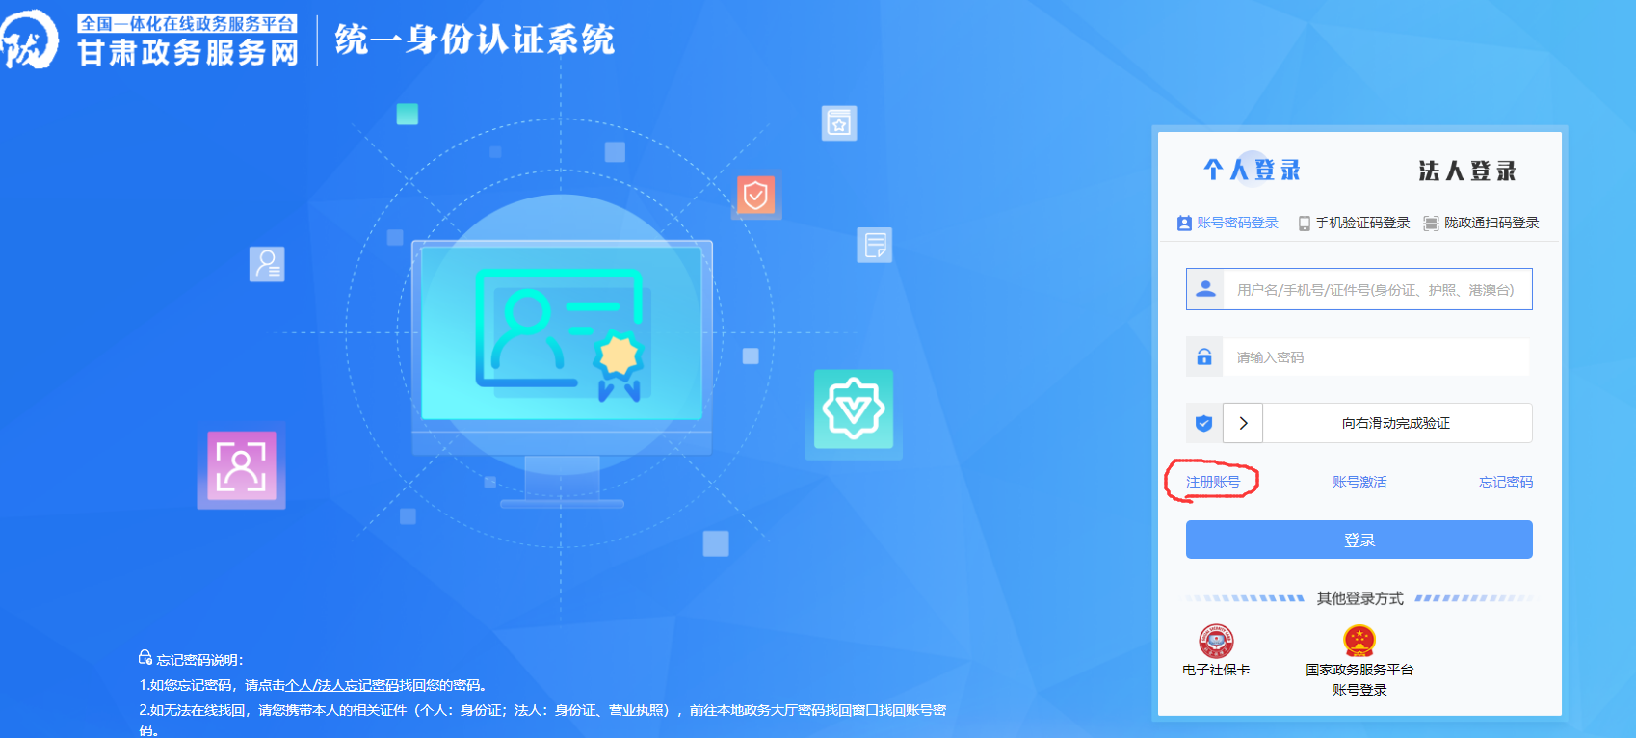
3.注册账号登录后点击“在线办理”，按要求填写信息
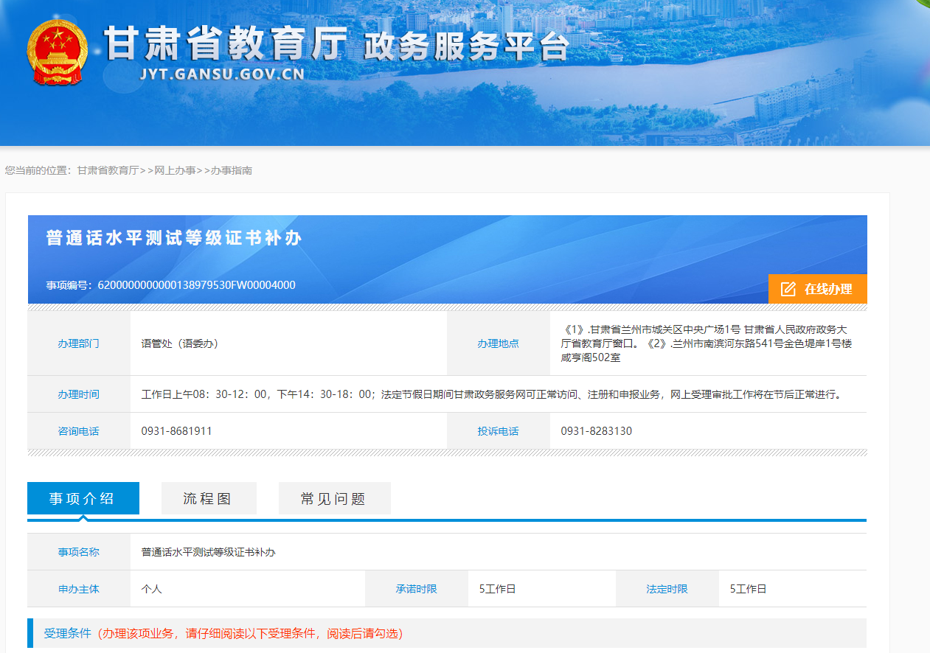
4.填写补办申请表
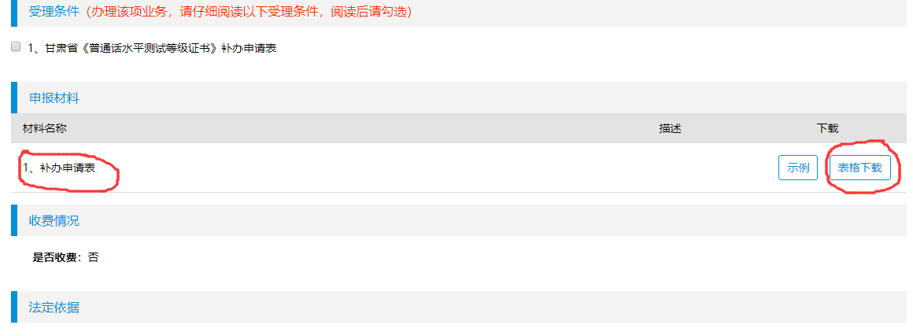
5.上传填写好的补办申请表，提交。完成。
注：五年内考的普通话证书可以补办。

还没完，往下看........
普通话证书信息查询指南
点击网址http://article.isay365.com/psc/chafen/1222G02009.html进入甘肃省普通话水平测试成绩查询系统。
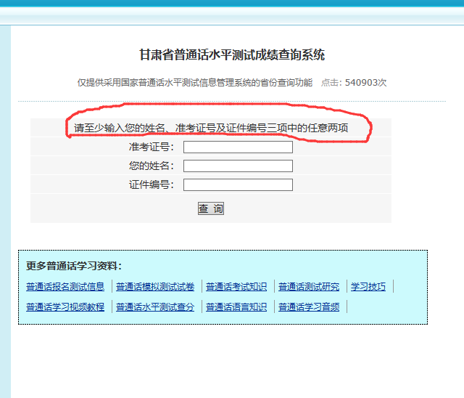
请仔细看：请至少输入您的姓名、准考证号及证件编号三项中的任意两项
准考证号忘了没关系，照样可以查询。

还不清楚的话，请直接请拨打电话：0931-7970035咨询!!!

